Лабораторная работа № 3
«Интервью» и № 3.1 «Персонажи»
Тема: Telegram-бот анонимного магазина цифровых товаров с прямой оплатой криптовалютой

1 Цель работы
Разработать интервью для исследования целей, поведения и проблем потенциальных покупателей; на основе учебных моделируемых ответов показать способы анализа и сформировать ключевого и второстепенных персонажей.

2 Предметная область и аудитория
Продукт — Telegram-бот магазина цифровых товаров: утилиты и программы для программирования, внутриигровые предметы Minecraft с сервера DexLand (в том числе киты «Иммортал» и «Топ-сет»), а также индивидуальная постройка фермы мобов с автоматической сортировкой предметов для прокачки Байера. Покупатель выбирает товар в боте, оформляет заказ и переводит уникальную точную сумму TON, USDT в сети TON либо USDT в сети TRON без комментария. Магазин автоматически проверяет поступления на собственные кошельки.

3 Интервью: вопросы и модель ответов
Интервью состояло из 12 вопросов о прошлом опыте, мотивах, ограничениях и предпочтениях.

1. Как часто покупаете цифровые товары?
Вариант ответа | Человек | Доля
Не реже раза в месяц | 11 | 44%
Несколько раз в год | 10 | 40%
Пока не покупал(а) | 4 | 16%

2. Где обычно ищете такие товары?
Вариант ответа | Человек | Доля
Telegram-каналы и боты | 12 | 48%
Сайты и маркетплейсы | 10 | 40%
Внутриигровые сообщества | 3 | 12%

3. Покупали ли внутриигровые предметы?
Вариант ответа | Человек | Доля
Да, неоднократно | 10 | 40%
Да, 1–2 раза | 8 | 32%
Нет | 7 | 28%

4. Пользовались ли криптовалютой для оплаты?
Вариант ответа | Человек | Доля
Да | 9 | 36%
Знаю принцип, но не платил(а) | 10 | 40%
Нет | 6 | 24%

5. Что сильнее всего затрудняет покупку?
Вариант ответа | Человек | Доля
Недоверие к продавцу | 9 | 36%
Сложная оплата | 8 | 32%
Неясные условия товара | 5 | 20%
Длительное ожидание | 3 | 12%

6. Насколько важна покупка без регистрации?
Вариант ответа | Человек | Доля
Очень важна | 13 | 52%
Скорее важна | 8 | 32%
Не принципиальна | 4 | 16%

7. Какой способ получения товара предпочтителен?
Вариант ответа | Человек | Доля
Автоматическая выдача | 16 | 64%
Через администратора | 6 | 24%
Оба варианта подходят | 3 | 12%

8. Что предпочли бы при оплате криптовалютой?
Вариант ответа | Человек | Доля
Проверка статуса в боте | 15 | 60%
Подтверждение человеком | 6 | 24%
Без разницы | 4 | 16%

9. Готовы ли переводить уникальную точную сумму без комментария?
Вариант ответа | Человек | Доля
Да, с понятной инструкцией | 17 | 68%
Нужна помощь | 5 | 20%
Нет | 3 | 12%

10. Что важнее при выборе магазина?
Вариант ответа | Человек | Доля
Репутация и гарантии | 11 | 44%
Цена | 7 | 28%
Скорость выдачи | 5 | 20%
Конфиденциальность | 2 | 8%

11. Как удобно получать новости о заказе?
Вариант ответа | Человек | Доля
Уведомления в Telegram | 20 | 80%
Проверять вручную | 4 | 16%
Сообщение администратора | 1 | 4%

12. Как поступите при ошибке платежа?
Вариант ответа | Человек | Доля
Напишу в поддержку | 17 | 68%
Повторю проверку позже | 6 | 24%
Откажусь от заказа | 2 | 8%

4 Круговые диаграммы распределения ответов
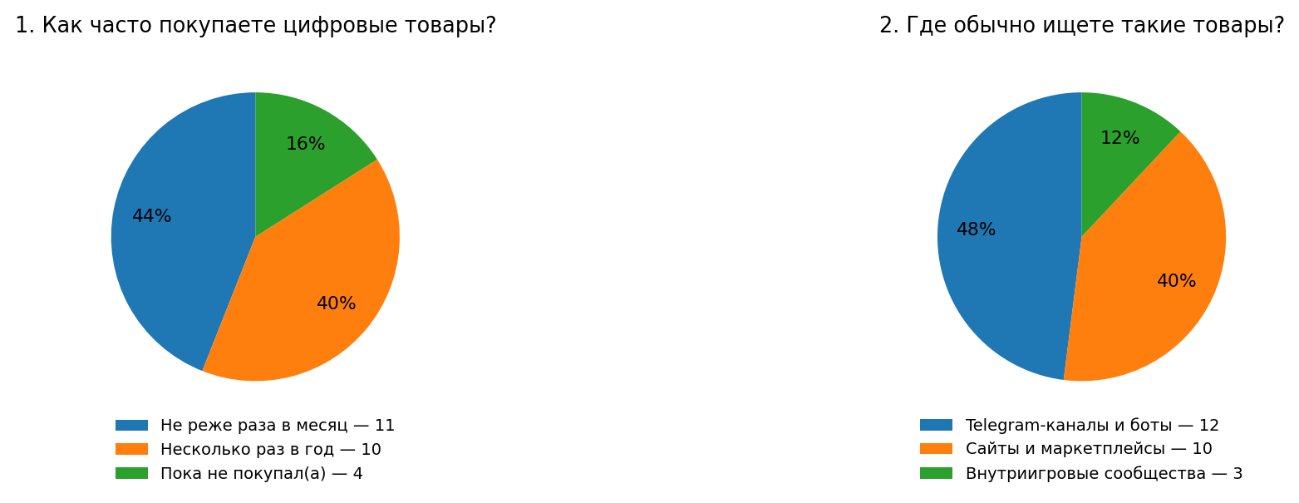
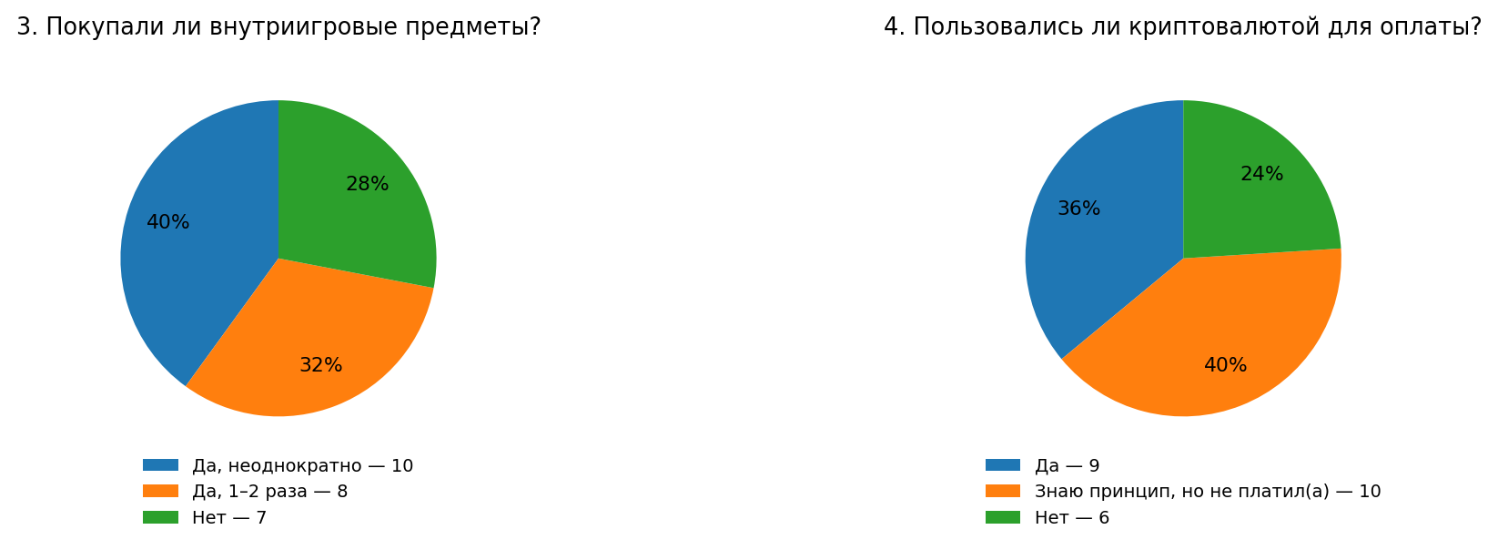
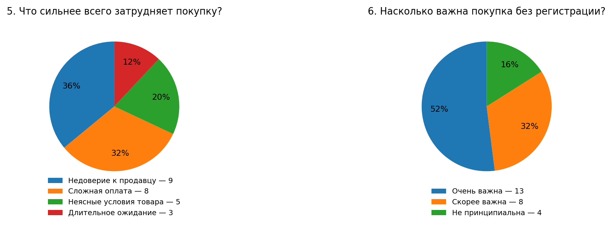
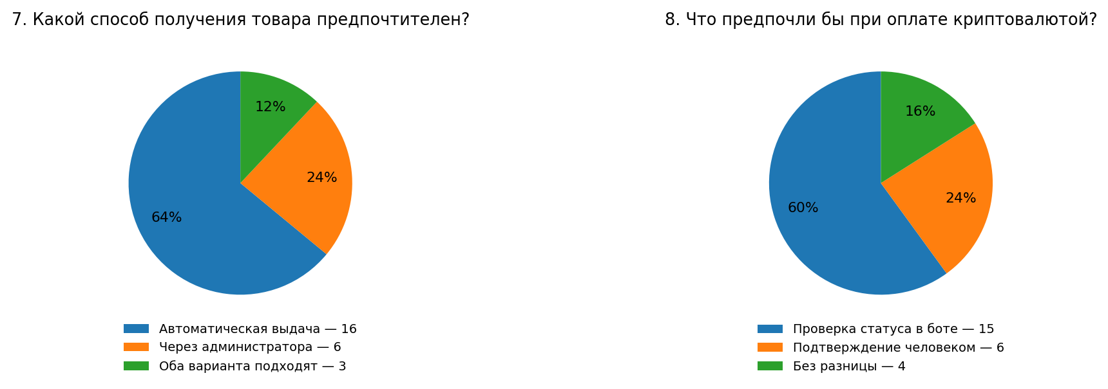
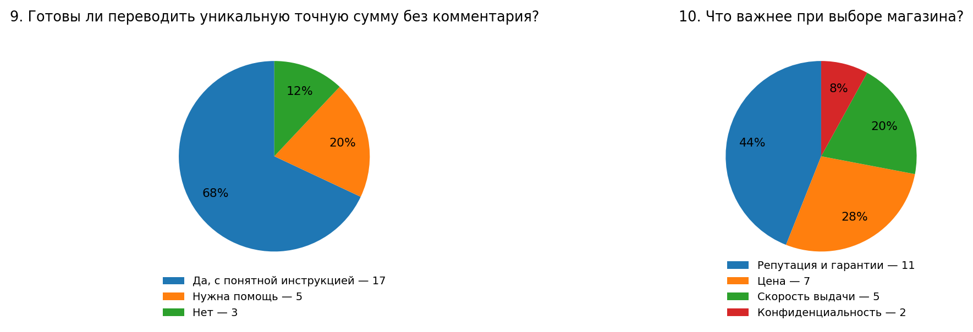
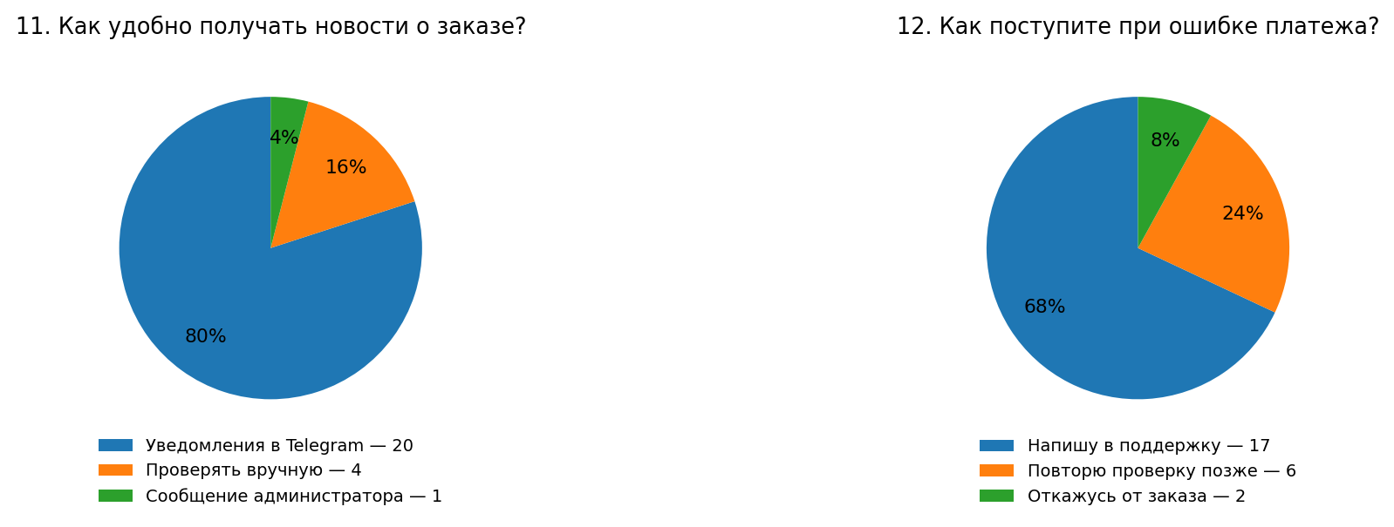

5 Анализ учебных результатов
21 из 25 человек считают покупку без регистрации важной либо очень важной;
17 из 25 готовы переводить уникальную точную сумму при наличии понятной инструкции. Для 20 из 25 предпочтительны уведомления о заказе непосредственно в Telegram. При этом 9 из 25 называют главным затруднением недоверие к продавцу, а 8 — сложность оплаты. Эти числа иллюстрируют возможные направления исследования.
Предполагаемые требования для последующей проверки: краткая карточка цифрового товара с условиями выдачи; явное указание сети и точной суммы перевода; проверка платежа и понятный статус; чат поддержки для связи с администратором; минимизация лишних персональных данных.

6 Лабораторная работа № 3.1. Моделирование персонажей
Персонажи ниже — проектные гипотезы, а не профили реальных респондентов. Они синтезированы из предметной области и учебных распределений; имена, возраст и истории вымышлены.
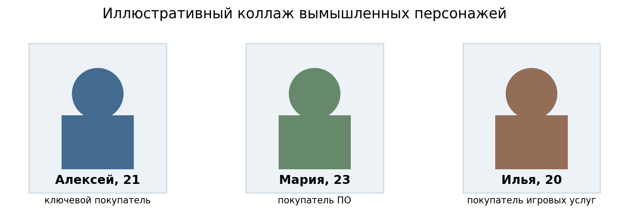

6.1 Сегментация и поведенческие переменные
Переменная | Варианты поведения | Значение для проектирования
Тип покупки | Игровые предметы / программные утилиты / индивидуальная услуга | Разные карточки товара и сроки исполнения
Опыт криптооплаты | Опытный / начинающий / без опыта | Подсказки о сети, сумме и комиссии
Требуемая скорость | Мгновенная выдача / согласование сроков | Разделить автоматические и ручные заказы
Потребность в поддержке | Самостоятельно / с помощью администратора | Кнопка обращения из карточки заказа
Отношение к конфиденциальности | Без регистрации / нейтральное | Собирать только сведения, необходимые для выдачи

6.2 Ключевой персонаж — Алексей, 21 год
История. Студент, играет на DexLand и регулярно пользуется Telegram. Хочет быстро приобрести кит «Иммортал» или «Топ-сет», увидеть состав покупки и получить её без отдельной регистрации. Знаком с криптовалютой на базовом уровне, но боится перепутать сеть при переводе.
Ветвь ментальной карты | Атрибуты и поведение
Цель | Получить внутриигровой предмет с понятными условиями и сроком выдачи.
Мотивация | Сэкономить время на развитии игрового персонажа.
Контекст | Вечером с телефона, во время игры и общения в Telegram.
Опыт и навыки | Уверенно пользуется ботами; ограниченный опыт платежей в TON/USDT.
Текущий путь | Ищет продавца в сообществе, уточняет состав кита, переводит средства, ожидает выдачу.
Барьеры | Неясный состав товара, риск мошенничества, ошибка при выборе сети.
Ожидания | Карточка товара, инструкция с точной суммой, статус заказа, контакт поддержки.
Поведенческий тип | Ключевой: самостоятельный покупатель игрового товара.

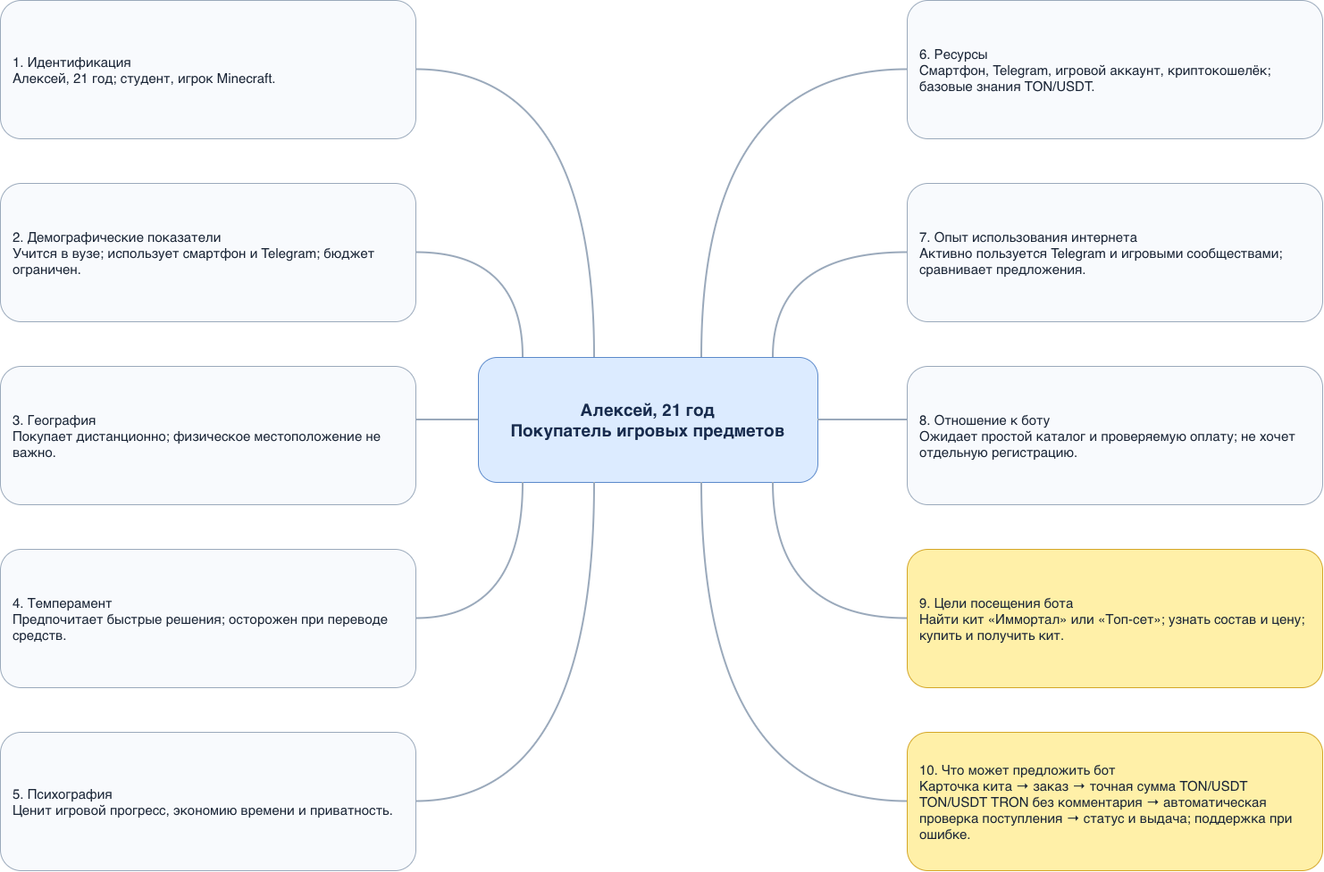

6.3 Второстепенный персонаж — Мария, 23 года
История. Студентка-разработчик ищет полезную программу для программирования. Перед покупкой проверяет назначение, совместимость, способ получения и возможность задать вопрос о работе программы.
Ветвь ментальной карты | Атрибуты и поведение
Цель и мотивация | Купить рабочую утилиту, сократить время на учебную задачу.
Контекст | С ноутбука или телефона перед занятием.
Поведение | Сравнивает описание и условия лицензии; предпочитает автоматическую выдачу.
Барьеры | Недостаточная информация о совместимости и обновлениях.
Ожидания | Описание функций, формат файла, порядок выдачи и поддержка после покупки.

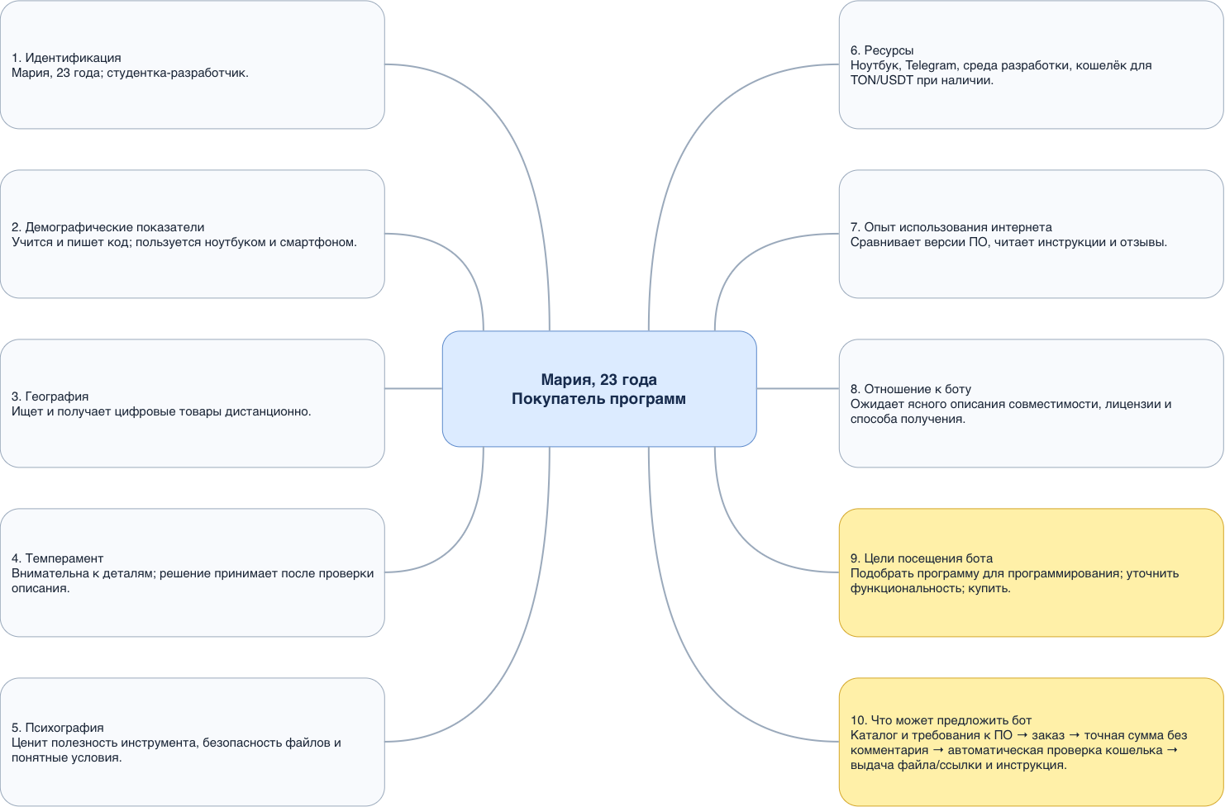

6.4 Второстепенный персонаж — Илья, 20 лет
История. Активный игрок Minecraft хочет заказать индивидуальную ферму мобов с автоматической сортировкой для прокачки Байера. Готов ждать изготовления, если видит согласованные требования и этапы выполнения.
Ветвь ментальной карты | Атрибуты и поведение
Цель и мотивация | Получить ферму под параметры своего игрового участка.
Контекст | В процессе планирования постройки и общения с исполнителем.
Поведение | Уточняет условия, предоставляет параметры, согласует стоимость и сроки.
Барьеры | Размытые требования, неизвестный срок готовности, спор о результате.
Ожидания | Фиксация технического задания, ручное согласование, статусы выполнения.

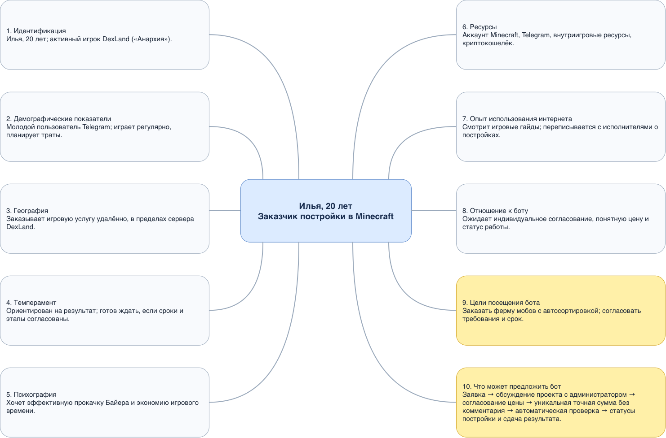

6.5 Проверка полноты и избыточности
Три модели охватывают покупку готового игрового предмета, готового цифрового ПО и индивидуальной игровой услуги. Пересекающиеся потребности — прозрачная оплата, статус и поддержка — реализуются общими механизмами бота; различия требуют отдельных полей карточки товара и сценариев выдачи.

7 Вывод
Проведено интервью с участием 25 респондентов; сформированы один ключевой и два второстепенных персонажа. Приоритетные гипотезы: понятная криптооплата точной суммой без комментария, прозрачность условий товара, статус заказа и доступная поддержка.

